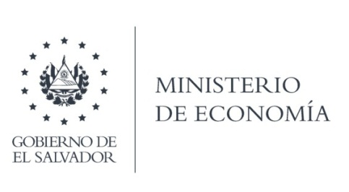

UNIDAD DE ACCESO A LA INFORMACIÓN PÚBLICA (UAIP)

Que de las gestiones realizadas con la Dirección General de Estadísticas y Censos (DIGESTYC) a su solicitud de información, responde por medio de correo electrónico, informando que fue elaborada y entregada la información a la solicitante, en formato legible EXCEL.

Fuente: Registro Administrativo de empresas formales año 2021.

Lic. Laura Quintanilla
Oficial de Información

MINISTERIO DE ECONOMÍA REPÚBLICA DE EL SALVADOR, C.A.
Alameda Juan Pablo II y Calle Guadalupe Edificio Cl - C2, Centro de Gobierno. San Salvador
Teléfonos (PBX): (503) 2590-5600
www.minec.gob.sv

